我的特質密碼
班級： 座號：
姓名： 組別：
穩定 | 情感豐富 | 有企圖心 | 獨立 | 受人歡迎
坦率 | 有創意 | 好冒險 | 直覺 | 有說服力
堅毅 | 不墨守成規 | 講求效率 | 崇尚理想 | 自信
實際 | 善解人意 | 有恆心 | 善於表達 | 善於規劃
善於分析 | 合作 | 實際 | 獨立 | 精確
有好奇心 | 善於溝通 | 保守 | 人際洞察 | 有條理
觀察力入微 | 有責任心 | 謙虛 | 仁慈友善
謹慎 | 樂觀積極 | 沉默寡言 | 助人
富想像力 | 外向 | 順從 | 耐心

Q1：別人眼中的自己，和自己眼中的你，有沒有不一樣？為什麼？

Q2：你希望你擁有什麼樣的特質(請在特質前標★號)，為什麼？

Q3：你有什麼特質，是你不想要的(請在特質前標▲號)，為什麼？

打開心窗
班級： 座號：
姓名： 組別：
 | 自己知道 | 自己不知
他人  知道 | 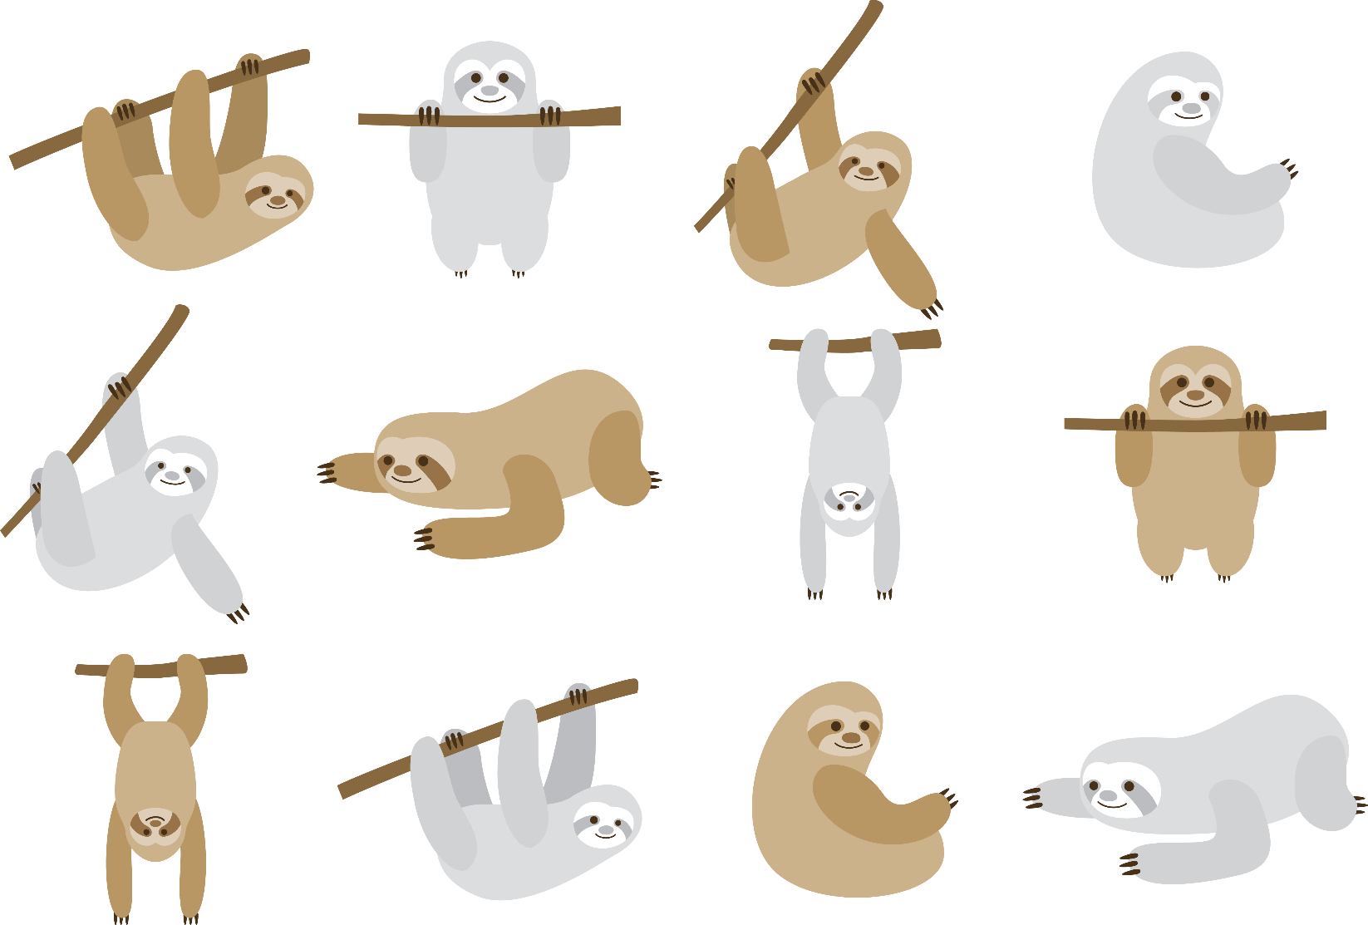  我 | 我
他人  不知 | 我 | 我

Q1：我的 我最大。我覺得是因為…

Q2：除了未知我，我的 我最小。我覺得是因為…

Q3：擴大公開我，有什麼好處(至少寫兩項)

Q4：要如何擴大公開我？

